Патриотический уголок «Россия – наша Родина»
Патриотическое воспитание ребенка — необходимый педагогический процесс. В основе его лежит развитие чувства патриотизма. Оно начинается у детей с отношения к своим близким, детскому саду, малой и большой Родине, государственных праздниках и явлениях общественной жизни. Чувство Родины начинается с изумления и восхищения тем, что видит перед собой ребенок и что вызывает отклик в его душе. Пропущенные через детское восприятие многие впечатления еще не осознаны им глубоко. Немаловажную роль здесь играет предметно-развивающая среда и правильно организованный патриотический уголок, который расположен в группе, где ребенок знакомится с информацией и в зоне свободного доступа пополняет свои знания о семье, детском саде, родной улице, районе, селе, стране, ее столице, символике, праздниках государства, российской Армии.
Для этого, мы создали в группе уголок по патриотическому воспитанию «Россия – наша Родина».
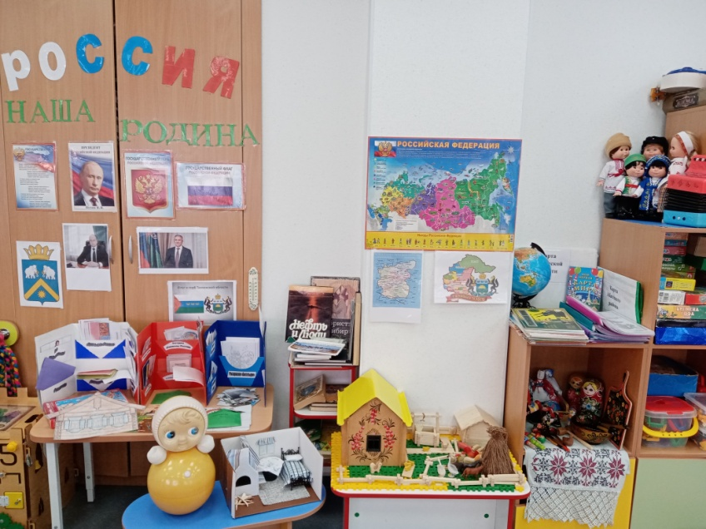
Наш уголок пополнялся день за днём разными атрибутами…
В его оформлении принимали участие как воспитатели работающие в группе, так и родители воспитанников группы, ну и конечно же сами дети группы.
Целью создания данного уголка является- воспитание гармоничной, всесторонне развитой личности. Мы должны воспитать патриотов своего края, села, страны. Воспитание у дошкольников чувства патриотизма - задача сложная и длительная. Патриотические уголки в детском саду помогают зародить и развивать чувство любви к своей Родине.
При оформлении уголка, мы провели такую работу:
Дети познакомили нас с гербом своей семьи
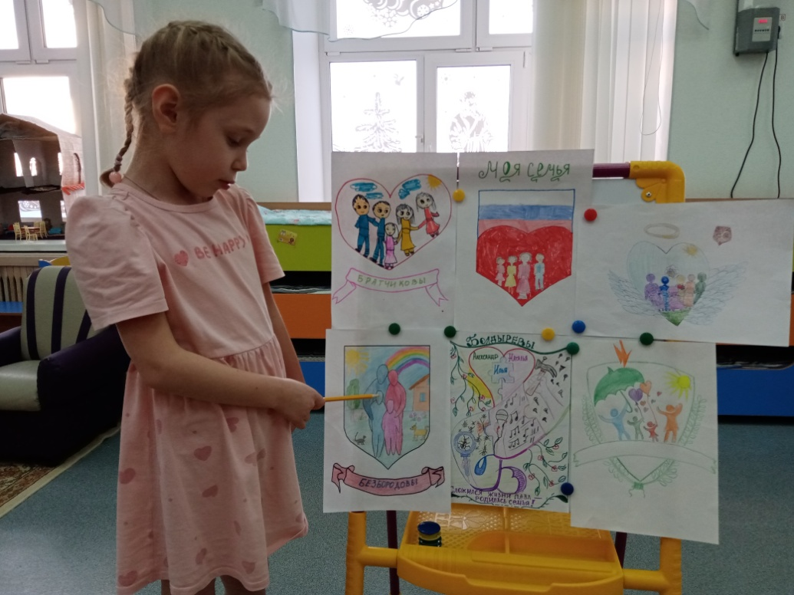
Познакомились с историей Абатского района и села Абатское, их символикой.
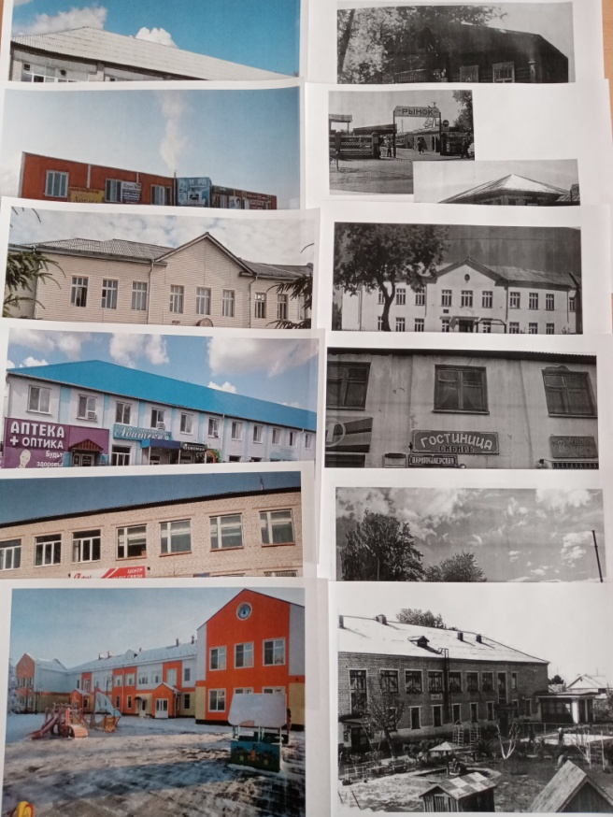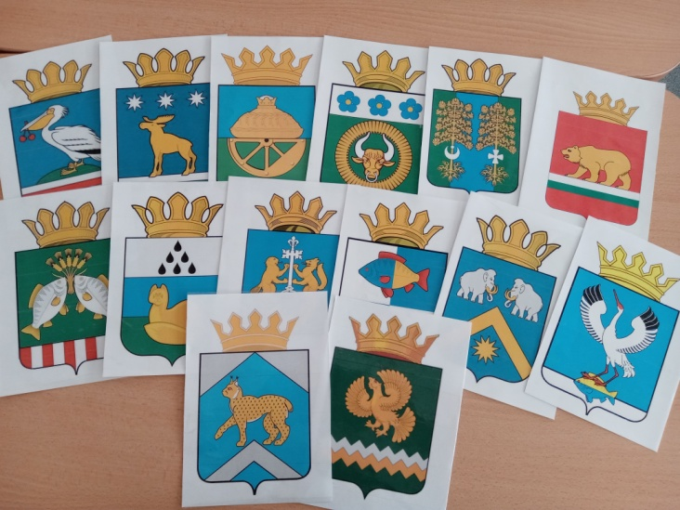
Оформили папку «Мой край родной», при оформлении познакомились с символикой Тюменской области.
Узнали, что в состав Тюменской области входит 22 района, раскрасили их раскраски и из них составили карту Тюменской области. Как оказалось, у каждого района есть своя достопримечательность.
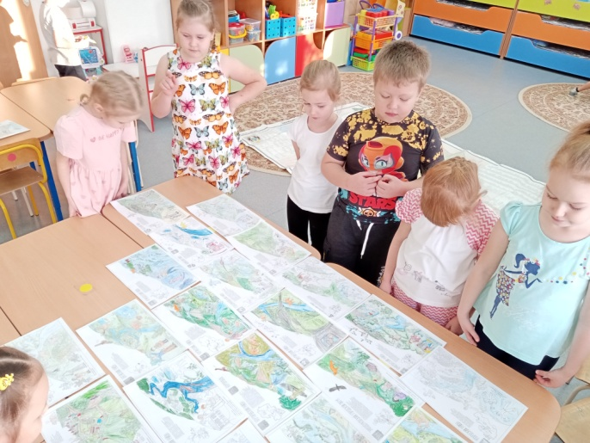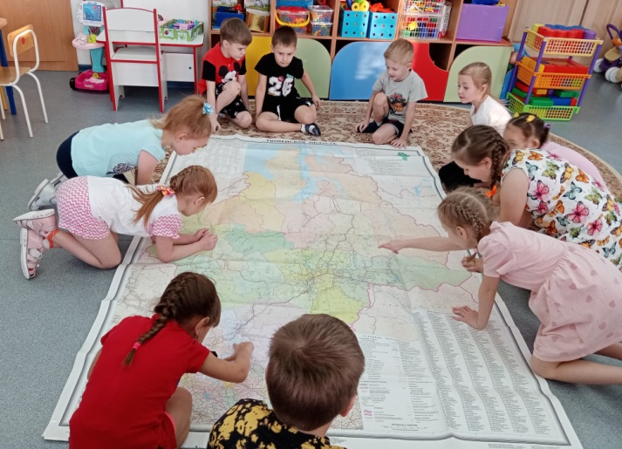
Придумали игру «Достопримечательности Тюменской области».
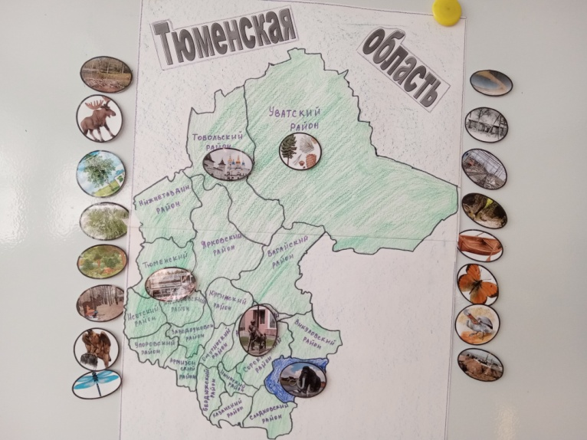
Продолжили знакомство с символикой России, главными достопримечательностями.
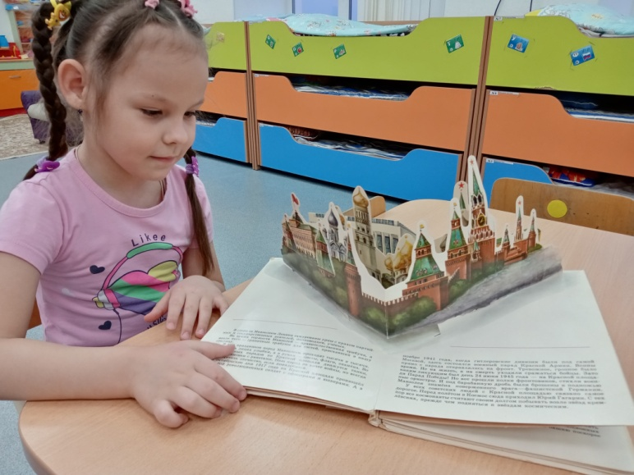
Рассмотрели карту России, собрали пазл «Россия – наша страна».
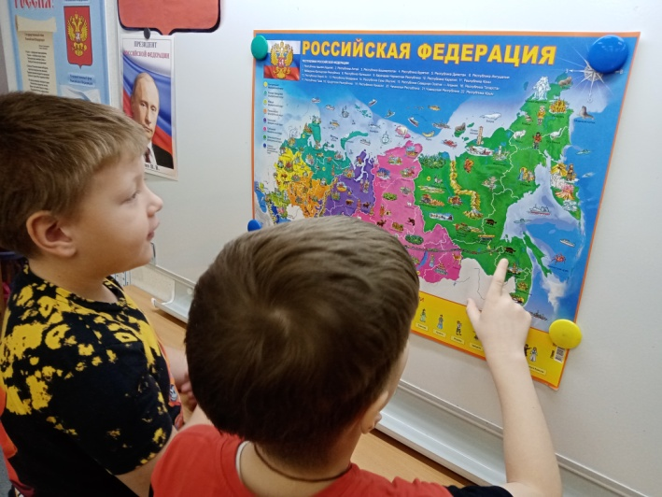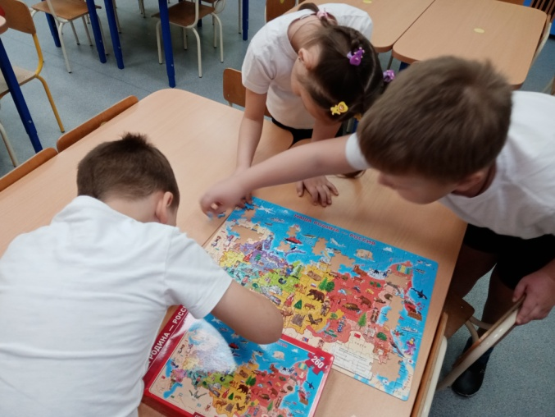
Не оставили без внимания историю России.
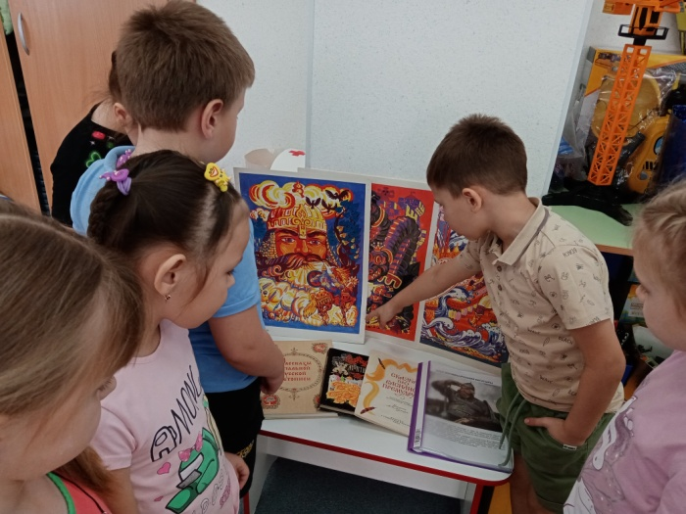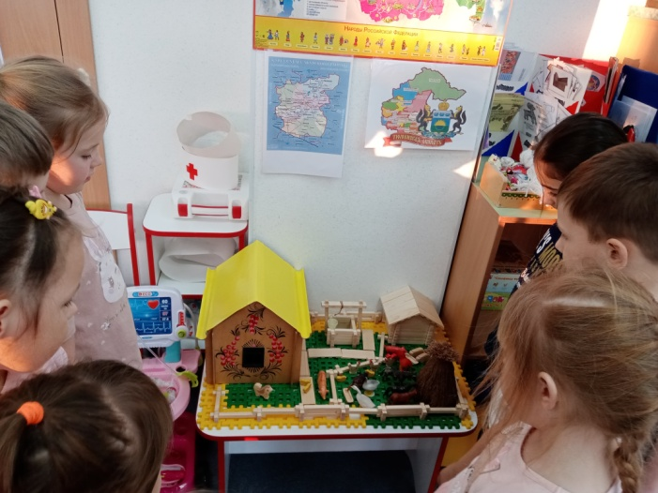
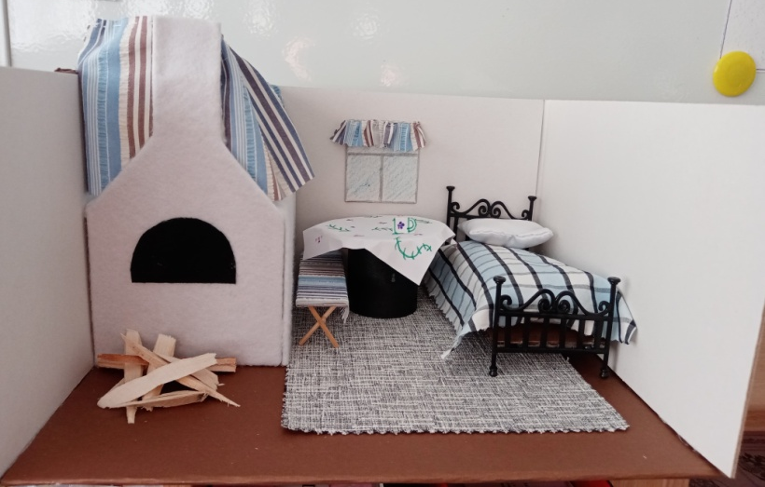
Только постоянная совместная работа воспитателей и родителей позволит развить у дошкольников чувство патриотизма и гражданского сознания. А оформление патриотических уголков в детском саду этому только поможет.
Подготовила: Голубцова Наталья Николаевна,
воспитатель подготовительной группы «Знайки».

